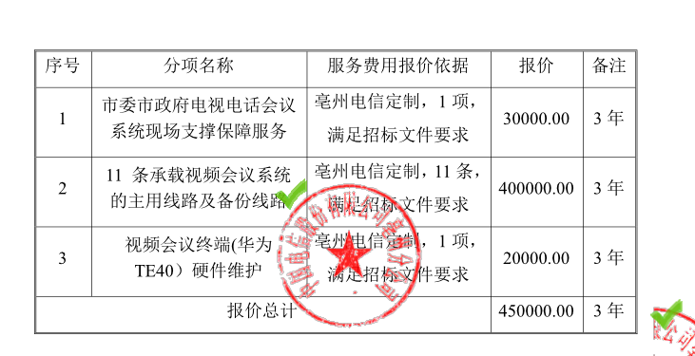
最终优惠后报价为：肆拾肆万玖仟元整/三年（¥449000.00/3年）

